**江苏省仪征中学2022-2023学年度第二学期高一地理学科导学案**

**第三单元第二节——工业的区位选择2**

研制人：闫玉莹 审核人：李凡

班级：____________姓名：____________学号：________授课日期：5月4日

**【课程标准及要求】**

|  |  |
| --- | --- |
| **课程标准** | **学习目标** |
| 1.结合实例，说明工业、农业和服务业的区位因素。 | 1.结合实例，了解影响工业的区位因素。  2.结合实例，理解工业区位因素的时空变化。 |

**【导读——读教材识基础】**

阅读地理必修 二 教材第65—71页

**【导学——培素养引价值】**

二、工业区位因素的变化

1．区位因素的变化

(1)在工业发展早期， 往往是影响工业区位的最重要因素。

(2)随着社会生产力的发展，原料等自然因素的影响逐渐 ，而市场和交通运输等社会经济因素对工业区位的影响愈加 。

(3)在现代社会，随着科技进步和工业产品科技含量的不断提高，知识、技术、劳动力 以及 等成为影响工业区位的重要因素。

(4)地区政策与 、文化环境等也对工业区位有着不可忽视的影响。

**【导思——析问题提能力】**

探究点二　工业区位因素的变化

武安市位于河北省西南部、太行山东麓，是邯郸市唯一的县级市，钢铁、煤炭等工业发达。武安采矿业和炼铁业已有2 000多年的历史，20世纪80年代成为全国有名的“钢铁大县”和邯郸市“产能大县”，拥有数十家钢铁企业，进入21世纪，武安钢铁产能严重过剩，产业结构失衡，污染问题日益突出，铁矿、煤炭资源枯竭，经济迅速走向衰落。高耗能、高排放、高污染已成为武安的“新形象”。下图示意武安市在河北的地理位置与范围。

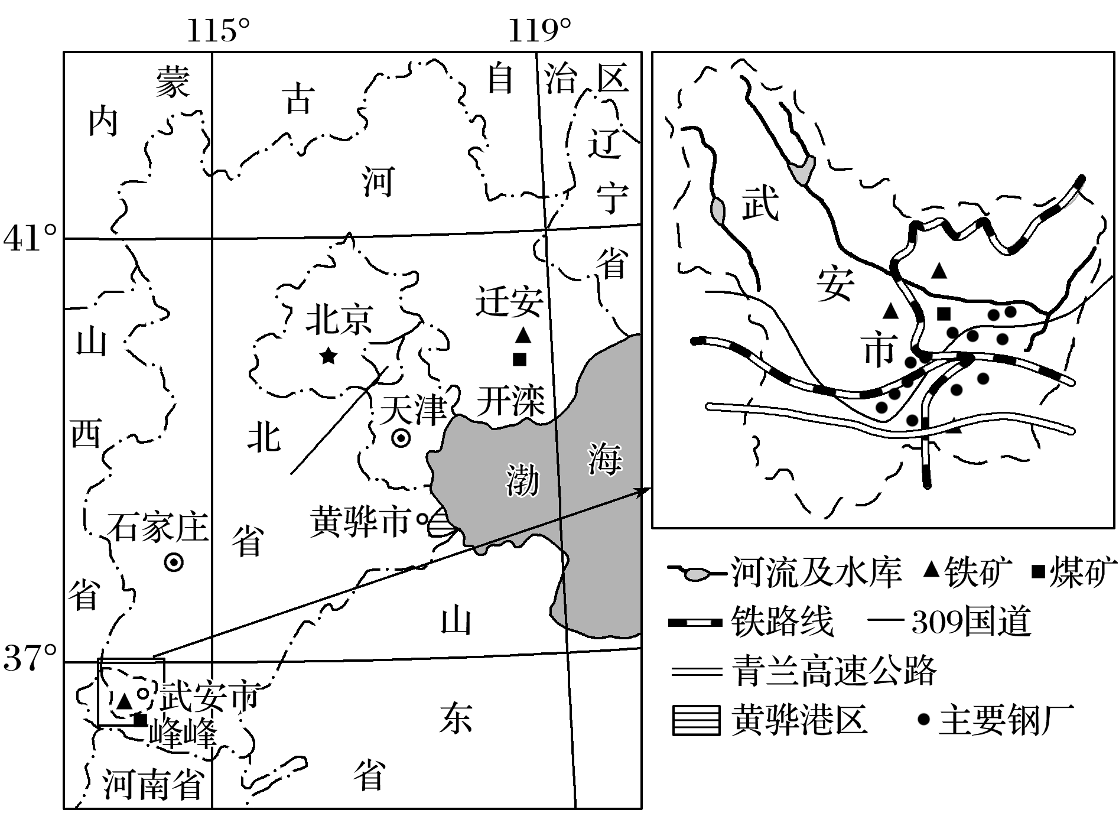

1．说明20世纪80年代武安市发展钢铁工业的主要区位优势。

2．近年来，河北省西部一些钢铁企业计划向黄骅市搬迁，试解释黄骅港成为钢铁企业搬迁目的地的主要原因。



　几种易混的工业类型的判断

(1)石油开采业属于原料指向型工业，而石油加工业属于市场指向型工业。

(2)电子装配工业属于劳动力指向型工业，而电子工业属于技术指向型工业。

(3)普通服装生产属于劳动力指向型工业，而高级时装定制属于技术指向型工业。

(4)家具厂属于市场指向型工业，但若建在原料丰富的地方则为原料指向型工业。

(5)新疆的棉纺织工业属于原料指向型工业，而上海的棉纺织工业则属于市场指向型工业。

(6)伊利集团呼和浩特乳品生产基地属于原料指向型工业，而北京、大庆液态奶基地属于市场指向型工业。

**【导练——解例题找方法】**

下图是“我国北方某城市的城市规划图”。读图回答1～2题。

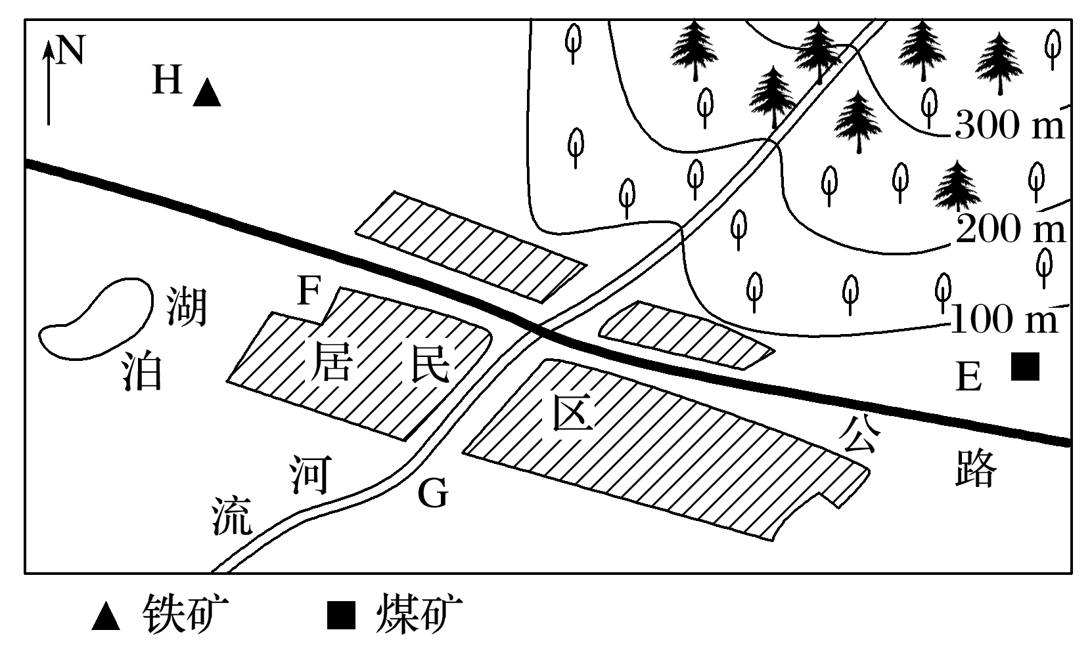1．图中E、F、G、H四处中，适合布局钢铁厂的是(　　)

A．E

B．F

C．G

D．H

2．如果在E处建火力发电厂，为充分利用资源和保护环境，消除粉煤灰的危害，应在其附近建(　　)

A．硫酸厂

B．水泥厂

C．污水处理厂

D．陶瓷厂

**【导悟——拓思维建体系】**

|  |
| --- |
|  |

**江苏省仪征中学2022—2023学年度第二学期高一地理学科作业**

**第三单元第二节——工业的区位选择2**

研制人：闫玉莹 审核人：李凡

班级：________姓名：________学号：________时间：5月4日 作业时长：10分钟

**【课后检测】（★为选做题）**

华为宣布P30系列上市85天(截止2019年6月20日)销量突破1 000万台。作为华为最明星、最爆款的机型之一，P30Pro引起了日本研究机构的兴趣，他们对了P30Pro进行拆解，对全部1 631个元器件的绝大部分分类统计如下表。据此完成1～2题。

|  |  |  |  |  |
| --- | --- | --- | --- | --- |
| 国家和地区 | 零部件价值(美元) | 零部件价值(%) | 零部件数量(种) | 零部件数量(%) |
| 中国大陆 | 138.61 | 38.1 | 80 | 4.9 |
| 中国台湾 | 28.85 | 7.9 | 83 | 5 |
| 美国 | 59.36 | 16.3 | 15 | 0.9 |
| 日本 | 83.71 | 23 | 869 | 53.2 |
| 韩国 | 28 | 7.7 | 562 | 34.4 |

1.华为从美、日、韩等多个国家和地区采购零部件是(　　)

A．为了协调企业外部关系 B．为了大幅度降低产品成本

C．为了学习其他国家或地区先进技术 D．产业分工需要，利于提高企业效益

2．2019年年初为打压华为，高通、美光等美国企业停止向华为提供芯片等核心零部件，主要是依托其(　　)

A．有雄厚的资金与经济实力 B．强大的产品生产加工能力

C．具有核心技术与设计能力 D．掌控终端产品的销售市场

非洲的马达加斯加(约12°S～26°S)于1991年开设免税工业区，吸引国际投资，产业以纺织、普通服装制造为主。1997年，我国某羊绒企业在该免税工业区投资办厂，生产羊绒衫等纺织品，产品直接面向欧美市场。当时欧美对进口我国纺织产品设置配额，而对产自非洲的同类产品没有此限制。据此完成3～5题。

3．除政策优惠外，马达加斯加吸引国际纺织、服装类企业来投资办厂的主导因素是(　　)

A．交通 B．劳动力

C．资源 D．技术

4．导致马达加斯加对羊绒衫几乎没有市场需求的主要因素是(　　)

A．居民收入 B．文化传统

C．国家政策 D．气候

5．当时，我国该羊绒企业在马达加斯加兴办工厂，主要目的是(　　)

A．增加产品销量 B．接近消费市场

C．提高设计水平 D．增加当地就业

2020年1月下旬以来，新冠肺炎病毒蔓延传播，在党中央统一领导指挥下，白衣战士、各行各业的工作人员迅速响应，积极行动，驰援武汉。诸多行业如石化、家电、汽车制造、电子产品制造、服装企业、母婴行业等也迅速建成全自动口罩生产线，加入了口罩生产的行列。这些无不凝聚着中国力量，体现着中国速度，诠释着中国精神。据此完成11～13题。

**（★选做题）**11．疫情爆发后，诸多行业能够迅速转型加入口罩生产行列的主要原因是(　　)

A．产业间关联度高 B．生产技术成熟

C．国际市场需求大 D．劳动力成本低

**（★选做题）**12．2020年3月4日，中国口罩产量产能已双双过亿，这将迅速提高我国(　　)

A．抗击疫情能力 B．工业化水平

C．交通运输能力 D．科技研发水平

**（★选做题）**13．受疫情防控影响，最有可能得到发展的行业是(　　)

A．餐饮行业 B．影视行业

C．房地产业 D．互联网业